Pressemeddelelse, 29. maj 2018

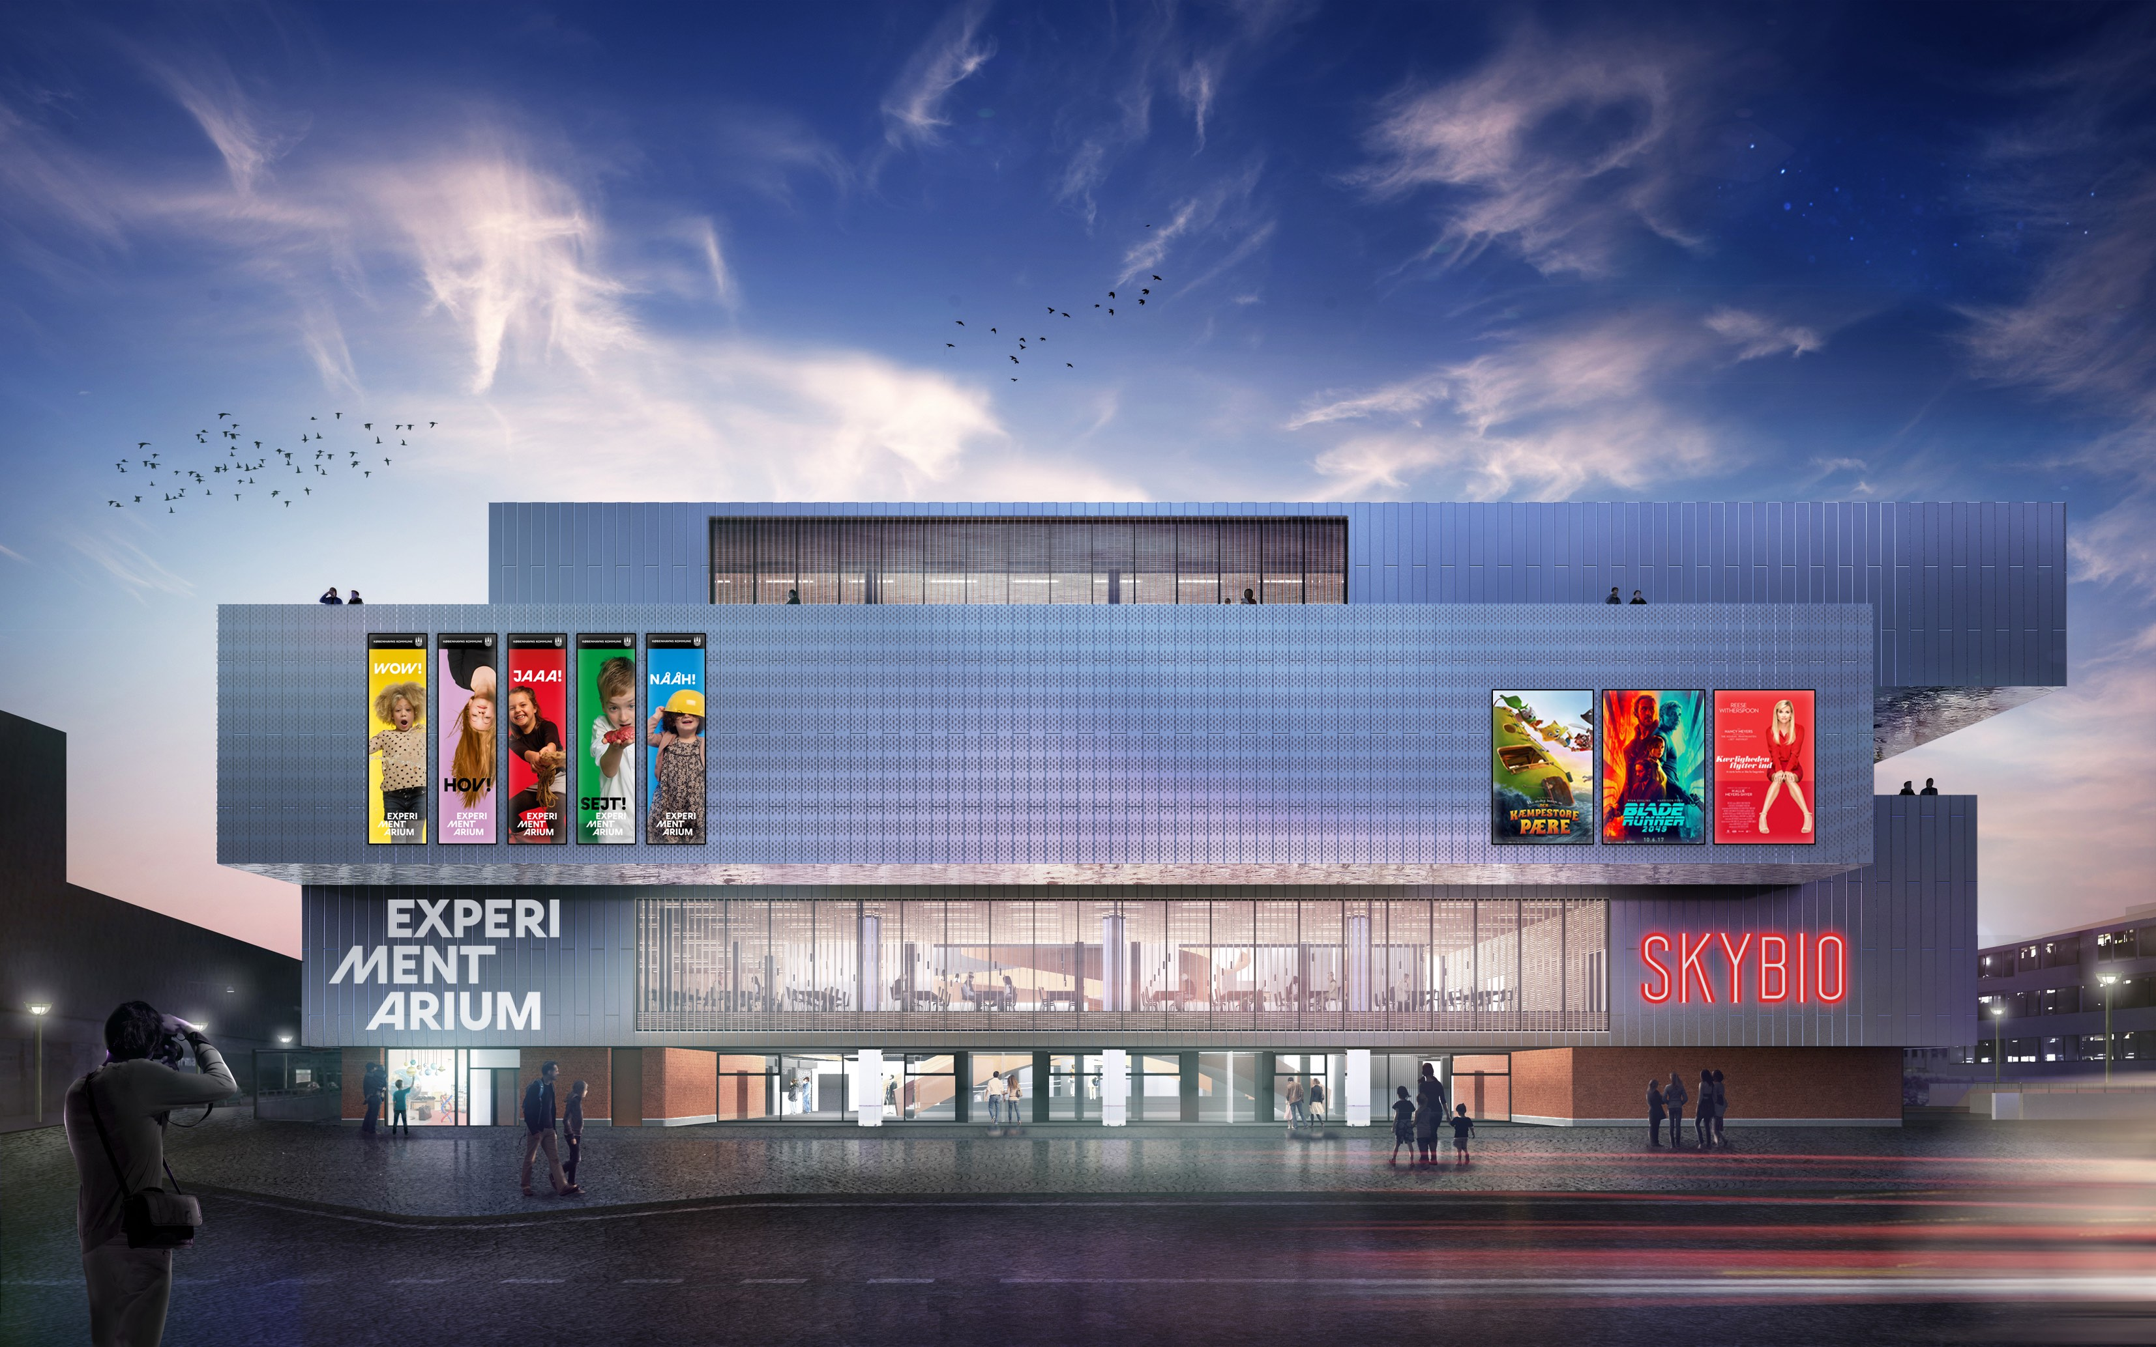

Ny luksusbiograf får udsigt over Øresund
SkyBio Hellerup bliver hovedstadsområdets nyeste biografkompleks med fem sale i topklasse på toppen af Experimentarium i hjertet af Hellerup. Biografen åbner til efteråret.

Biografejer og filmproducent Michael Obel kan til efteråret slå dørene op til sit nye luksuriøse biografkompleks med formentlig Danmarks bedste biograf-udsigt. I dag kan han offentliggøre, at SkyBio Hellerup åbner på øverste etage af Experimentarium i Tuborg Nord i Hellerup ved siden af det mondæne indkøbscenter Waterfront.

I biografens indbydende foyer- og caféområde får biografgæsterne fri udsigt til Øresund. Der installeres to expres-elevatorer fra stueplan og op til biografen på 3. sal. Og i kompleksets fem sale installeres den nyeste teknologi og luksussæder (med tilhørende puder og varmetæpper), der kan lægges helt ned, mens man ser film. I det hele taget bliver biografomgivelserne i topklasse med fokus på kvalitet, komfort, højt serviceniveau og hyggelig, afslappet stemning både i salene og foyerområdet.

Gratis parkering
Biografen er godt nyt til biografgængere i lokalområderne Hellerup, Charlottenlund, Skovshoved, Klampenborg, Taarbæk og ydre Østerbro omkring Svanemøllen, som nu får SkyBio Hellerup som nærmeste biograf. Oveni købet kan SkyBio Hellerup som et af ganske få biografkomplekser i hovedstadsområdet tilbyde sine biografgængere gratis parkering.

Stort publikumspotentiale
SkyBio Hellerup bliver en del af et vibrerende havnemiljø med Experimentarium og Waterfront som omdrejningspunkter. Experimentarium har årligt godt 400.000 gæster, og Waterfront bryster sig af over 2,1 mio. årlige besøgende. Der bor ca. 135.000 potentielle kunder i nærheden af biografen, og hele Tuborg-området er næsten allerede fuldt etableret og fungerer som nærområder for mange borgere, der enten besøger Experimentarium, arbejder i området eller går i Waterfront, som rummer fitness, shopping og spisning. Hertil kommer, at Tuborg Syd-lokalplanen er vedtaget, og der udvides med et stort antal nye boliger inden for de næste par år.

På toppen af hele Danmarks science center
SkyBio Hellerup vil dele adresse med det nye Experimentarium, som i begyndelsen af 2017 genåbnede i spektakulær arkitektur efter en omfattende ombygning. Biografen kommer til at ligge på toppen af det nye science center.

Kim Gladstone Herlev, adm. direktør i Experimentarium, glæder sig til at byde SkyBio Hellerup velkommen på adressen:

- ”Det nye Experimentarium er bygget med god plads til at vokse i. Vi indtager bygningen bid for bid, og lokaleudlejning spiller en vigtig rolle i den strategi. Det er et absolut drømmescenarie for os at dele adresse med en biograf, og sammen kan vi styrke den kulturelle tiltrækningskraft i området. Og helt konkret lægger det op til samarbejde om at give gæsterne unikke oplevelser og spændende tilbud,” siger Kim Gladstone Herlev.

En stor drøm for ejer Michael Obel
Biografejer Michael Obel ejer biografer i Helsingør, Hjørring og Slagelse har arbejdet på at realisere SkyBio Hellerup i Tuborg-området i flere år, og da det nye Experimentarium åbnede sidste år, faldt alle brikkerne endelig på plads, så det blev muligt at leje sig ind i den spændende science center-bygning. Han udtaler:

- ”Min familie og jeg har boet i Hellerup i over 30 år, og vi føler os enormt knyttet til lokalområdet. Det har i årevis været en stor drøm for mig at etablere en ny biograf i Hellerup, og vi er lykkelige for, at vi nu kan realisere projektet. Vi ønsker at blive det foretrukne biografvalg for nabolaget pga. af en hyggelig indretning, vip-luksussæder, lækker indretning, nærværende service, gratis parkering og et højt serviceniveau. Vi bliver ikke Københavns største biograf, men vi vil være en enorm hyggelig biograf, og oven i kan vi prale med Københavns og måske landets bedste biografudsigt, da der fra hele foyer-området er fri udsigt over Øresund”.

Michael Obel glæder sig også meget over at skulle dele adresse med Experimentarium og uddyber:

- ”Naboskabet åbner muligheder for et væld af samarbejdsmuligheder som f.eks. at tilbyde mulighed for at købe en dobbeltbillet til både biograf og Experimentarium. Det kan også være omkring visninger af science-relevante film, der kan være en ideel afslutning for de mange skoler, der besøger Experimentarium, hvor biograf og udstilling kan supplere hinanden med fælles indhold og tema.”

Byggeriet af SkyBio Hellerup går i gang med det samme, og efter planen vil biografen åbne for publikum ugen op til efterårsferien i oktober i år.

For kontakt til Michael Obel, ring på tlf. 20 200 300.

For yderligere information, kontakt undertegnede.

Med venlig hilsen

Have Kommunikation
Tlf. 33 25 21 07

Kontakt: Michael Feder, mobil: 22 43 49 42, mail: michael@have.dk

Profil på Michael Obel

Michael Obel er ejer af Obel Film A/S, Thura Film A/S, etableret i 1991, og All Right Biografer A/S.

All Right Biografer A/S er ejer og medejere af nybyggede biografkomplekser i Helsingør, Hjørring og Slagelse. Herudover har Obel også haft ansvaret for etablering af biografer i Odense og København for CinemaxX samt været administrerende direktør og medejer af Biografkæden.

Ud over Obel Film A/S ejes Thura Film A/S og Moon Right Film ApS - filmproduktionsselskaber, der bl.a. har produceret Bille August-filmen "En sang for Martin", "Min søsters børn"-filmene og Ole Bornedals gysersucces "Nattevagten". Michael Obel har produceret mere end 35 Film og TV serier.

All Right Film A/S er et skandinavisk film distributionsselskab.

Som noget ganske enestående blandt danske filmproducenter har Michael Obel også produceret film i Hollywood og flyttede med hele sin familie til Hollywood i 1995 for at være producent på genindspilningen af ”Nattevagten” med blandt andre Nick Nolte, Ewan McGregor og Johs Brolin i hovedrollerne. ”Nattevagten” blev desuden udtaget til Cannes Film Festivalens sideprogram ”Semaine de la Critique” og blev også udtaget til Sundance Film Festival som den første danske film nogensinde. I denne periode boede og arbejdede Obel i udlandet i 3 år for derefter at returnere til Danmark igen.

Michael Obel har siddet i Det Danske Filminstituts bestyrelse, er medlem af Det Europæiske Film Akademi, Producentforeningens bestyrelse og har endvidere siddet i Københavns Teaters bestyrelse. Michael Obel blev i 2008 udpeget af kulturministeren til en bestyrelsespost i Københavns Teater, og han har modtaget den danske Natfilmfestival-pris for at være ”en modig og visionær formidler, der har gjort en særlig indsats for den kunstneriske film i Danmark".

Thura Film A/S, Obel Film A/S og All Right Biografer A/S’ bestyrelse består af Preben Kragelund (Formand) og Flemming Østergaard samt Michael Obel.

Michael Obel sidder pt. også med i regeringens ”Vækstteam for kreative erhverv”, initieret af Erhvervsministeriet.

Nedenfor er en oversigt over produktioner af Michael Obel/Obel Film A/S, Thura Film A/S mv.

Producer – filmbiografi:

- Min Søsters Børn og guldgraverne 2014 (producer)
- Min Søsters Børn i Afrika 2012 (producer)
- Min Søsters Børn Alene Hjemme 2011 (producer)
- Min Søsters Børn Vælter Nordjylland 2010 (producer)
- Fri os fra det onde (2009) (producer)
- Kærlighed på film (2008) (producer)
- Vikaren (2007) (producer)
- Uden for kærligheden (2007) (producer)
- Solkongen (2004) (in production) (Producer)
- Min Søsters Børn I Ægypten (2004)(postproduction) (Producer)
- Min søsters børn i sneen (2002) (producer)
- Gamle mænd i nye biler (2002) (executive producer)
- Min søsters børn (2001) (producer)
- Ørkenens juvel (2001) (producer)
- En sang for Martin (2001) (producer)
- Dykkerne (2000) (producer)
- Under overfladen (1999) (producer)
- Nightwatch US version for Miramax (1998) (producer)
- Når mor kommer hjem (1998) (producer)
- "Gufol mysteriet" (1997) TV Series (producer)
- "Charlot og Charlotte" (1996) (mini) TV Series (producer)
- "Juletestamentet" (1995) TV Series (producer)
- Farligt venskab (1995) (producer)
- ”Valle & Volmer" (1994) (mini) TV Series (producer)
- Nattevagten (1994) (executive producer)
- Hvordan vi fik vores naboer (1993) (producer)
- Høfeber (1991) (producer)
- Jydekompagniet 3 (1989) (producer)
- Jydekompagniet (1988) (producer)
- Tre engle og fem løver (1982) (assistent producer)
- Kidnapning (1982) (assistent producer)
- Jeppe på bjerget (1981) (assistent producer)
- Matador TV Serie (1980) (assistent hos Nordisk Film)

TV:

- Helmuths erindringer - 3 episoder
- Eigil Knuth´s fødselsdag
- Valle og Volmer på nye eventyr – 6 episoder
- Musik og Fis - 2 x 45 min.
- Juletestamentet - 24 x 15 min.
- Charlot og Charlotte - 4 x 50 min.
- Gufol Mysteriet - 24 x 15 min.
- Helmuth og Reichardt - 2 episoder
- Påske på Den Blå Planet - 4 episoder
- Natmadsen – 13 udsendelser for TV2
- Hjerteafdelingen

